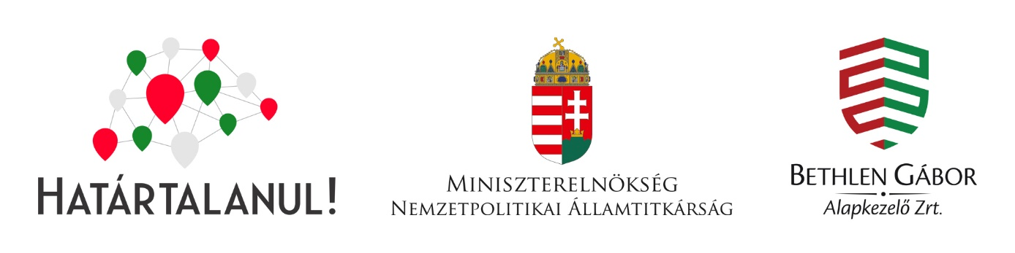

HATÁRTALANUL PÁLYÁZAT
SZAKMAI BESZÁMOLÓ

A pályázat kiírás tárgya: Tanulmányi kirándulás hetedikeseknek (2022.)
A pályázat címe: Kirándulás a titokzatos Hargitára
Elnyert pályázat száma: HAT-KP-1-2022/1-000557-VAL-ELS/001

2023. március 19-24. között Romániában, Erdélyben jártunk a Bethlen Gábor Alapkezelő Zrt. Határtalanul című pályázatának köszönhetően. 35 hetedikes diákunkat 4 pedagógus kísérte az út során. A pályázat 4 8190 000 Ft támogatásban részesítette csoportunkat, melyet az utazás költségeire, a programokon való részvételre, valamit szállás-és étkezés díjaira fordítottunk.
Az indulás előtti héten alaposan felkészültek a gyerekek az útra. Ajándékokat és az út során tervezett látnivalókhoz kiselőadásokat készítettek.
1.nap: 2023.03.19., vasárnap
Dabas-Barót. Útközben az autóbuszon kiselőadást tartottak a gyerekek az előzetesen vállalt témákból: Nagyváradról, Körösfeketetóról, Csucsáról, Bánffyhunyadról, Kolozsvárról, Tordáról, Marosvásárhelyről és Farkaslakáról, ahol megkoszorúztuk Tamási Áron emlékművét. A hosszú út alatt érdekes volt a valóságban is látni az iskolában tanultakat: a Kárpát-medence változatos felszínformáit az Alföldtől egészen a Kárpátokig, a növények függőleges övezetességét, a folyók szakaszos jellegét, és azok felszínformáló tevékenységét.
Az első hosszabb megállónk a Tordai sóbánya volt, ahol egy órát töltöttünk, rengeteg fényképet készítettünk. 13 emeletnyi mélységig lépcsőztünk lefelé a bánya nagy központi termébe, ahol turistákkal, gyógyulni vágyó felnőttekkel és gyerekekkel találkoztunk. Meglepett bennünket, hogy ilyen mélyen a Föld gyomrában ekkora óriási üreget alakítottak ki valamikor a kősó kitermelése során, míg ma különböző mozgásos, játékos tevékenységeket lehet űzni: pingpongozás, óriáskerék, csónakázás a sós vízű barlangi tóban. Mikor letelt a szabad időtöltés, a csoport együtt elindult a felszín felé. Nehéz volt felfelé a lépcsőzés, sokszor megálltunk levegőért kapkodva, ráadásul a levegő sós párával volt telített. Mire a buszhoz értünk, a friss levegő újra feltöltött bennünket energiával. Estére énekszótól volt hangos a busz. Késő este érkeztünk meg Barótra, ahol már nagyon vártak bennünket. Elfoglaltuk a szobáinkat és finom, bőséges vacsorát kaptunk, mely igencsak jól esett a hosszú út alatt elfogyasztott szendvicsek után.

Kép (1.): Királyhágó
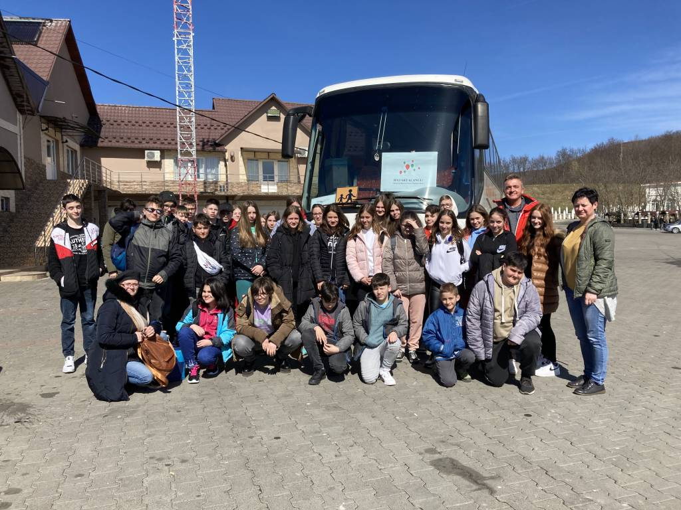
Kép (2-3.): Tordai sóbánya
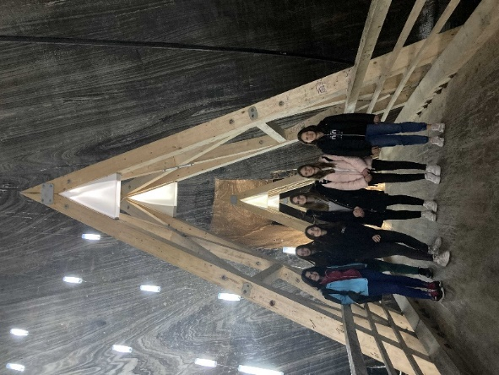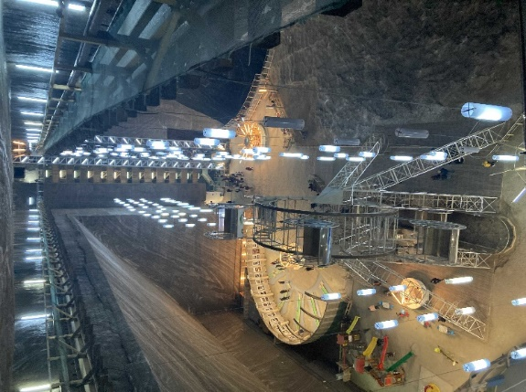
Kép (4-5.): Farkaslaka, Tamási Áron emlékmű
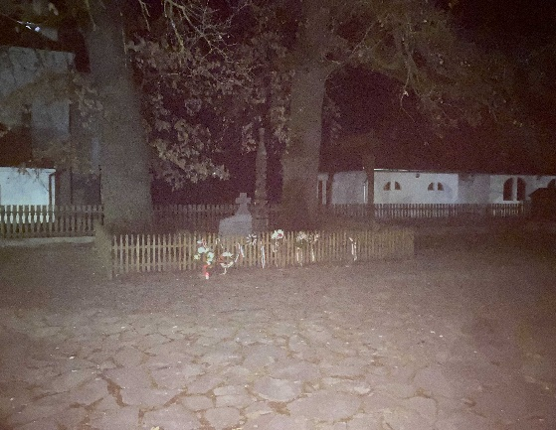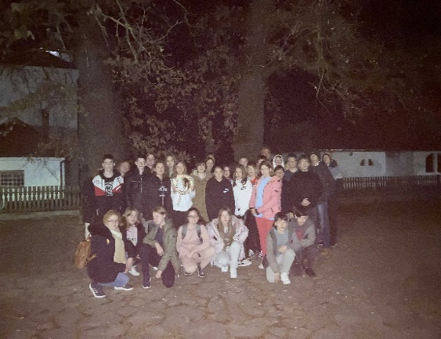
Kép (5.): Kiselőadás – Erdély települései
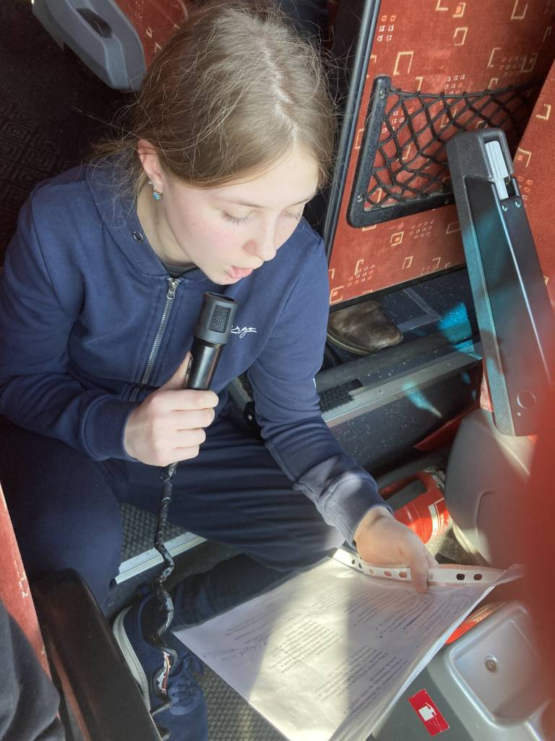
2. nap: 2023.03.20., hétfő
Reggel Pájer György idegenvezetővel bővült a csapatunk, s a bőséges reggeli után elsőként Baróton az Erdővidék Múzeumban az állandó kiállítást tekintettük meg. Majd a Szent Anna-tóhoz utaztunk busszal, ahol egy rövid túrát tettünk. Újabb buszozás után a torjai Büdös-barlanghoz egy hosszabb túraútvonalon jutottunk el az idegenvezetőnk segítségével. Megható volt Mákszemné Somogyi Hajnal tanárnő Sántha Ferenc Sokan voltunk című novellájának felolvasása, amely éppen ehhez a helyhez kapcsolódik. Az estebédünket egy elegáns étteremben fogyasztottuk el immár ismét Baróton. A vacsora helyi ételkülönlegesség, csorba leves, valamint rántott hús rizzsel és savanyú uborkával volt. A vacsora után egy helyi bőr-, díszműves műhelyébe látogattunk el, ahol a szakmája fortélyaiba avatott be, utána vásárolhattunk az üzletében is némi emléktárgyat. A vacsora után az első két napról egy-egy rövid fogalmazást írtak a gyermekek.

Kép (6.): Kovászna megye, Barót, Derzs Panzió
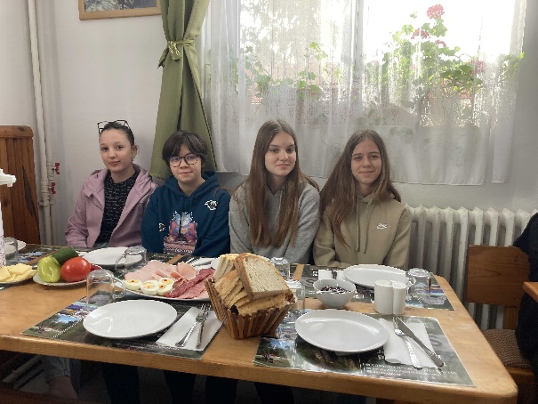

Kép (7.): Kovászna megye, Barót, Erdővidék Múzeum
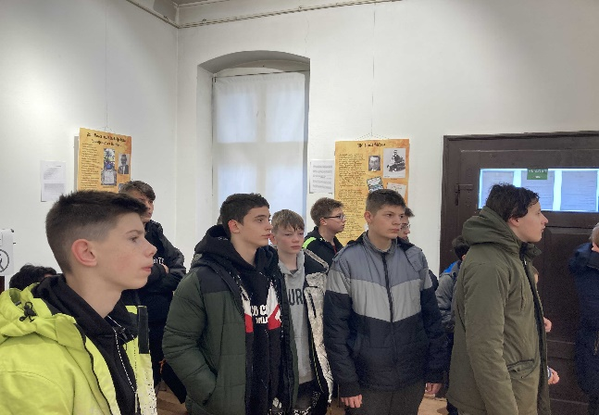
Kép (8-9.): Hargita megye, Szent Anna -tó
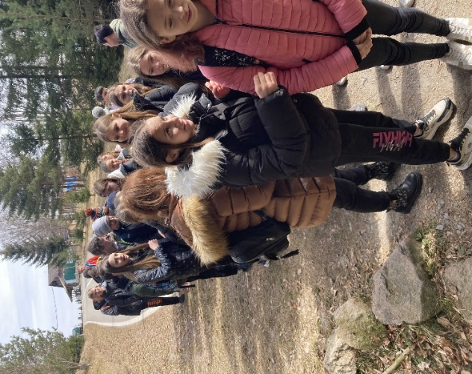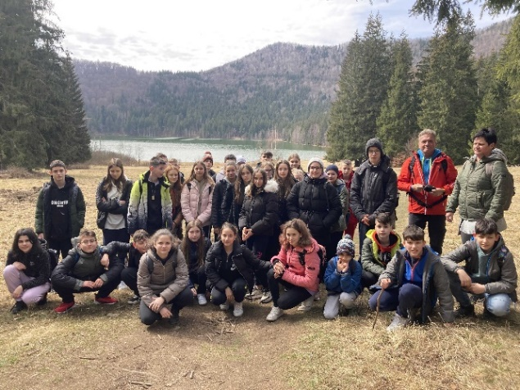

Kép (10.): Kovászna megye, Büdős-hegység, torjai Büdösbarlang
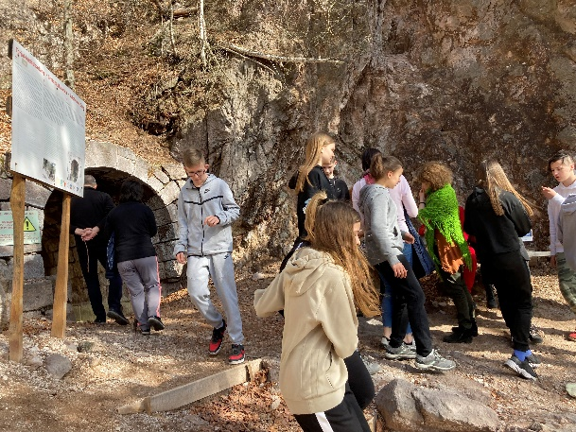

Kép (11.): Kovászna megye, Bálványosfürdő, Apor lányok feredője
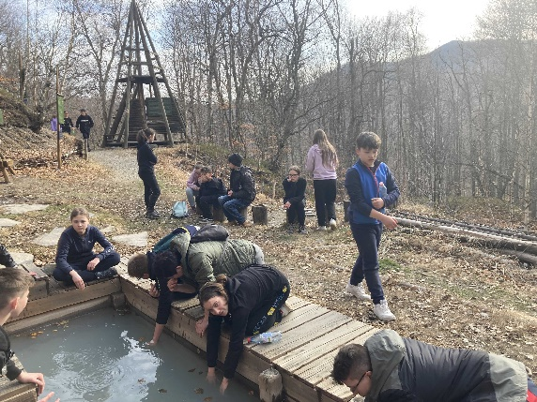

Kép (12.): Kovászna megye, Barót, Kovács Béla: szíjgyártás, bőrdíszművesség
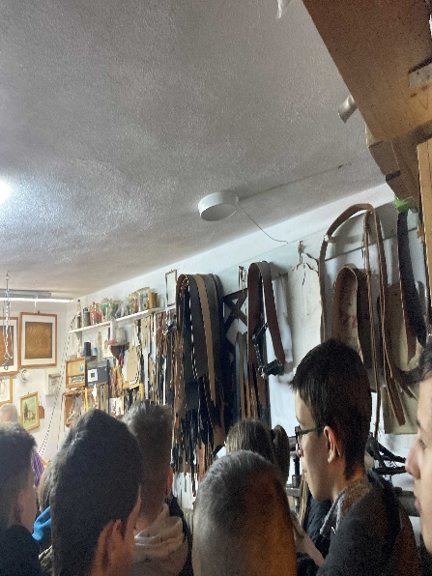

3.nap: 2023.03.20., kedd
Ismételten hosszasan utaztunk busszal, mely után a Nyergestetőn, az 1848-'49-es szabadságharc kopjafás emlékművénél, később Kézdivásárhelyen a Gábor Áron emlékműnél is koszorúztunk. Itt múzeumot is látogattunk, ahol 19. századi céhes emléktárgyakat, kortárs képzőművészeti kiállítást és népviseletbe öltöztetett babákat tekinthettünk meg. Ezek után Csernátonban a Haszmann Pál Szabadtéri Múzeumban töltöttünk tartalmas órákat. Végül Sepsiszentgyörgy központjában egyórás szabad program után visszaindultunk Barótra a szálláshelyünkre, ahol a vacsoráig megírták a gyermekek az aznapi fogalmazásukat, majd utána a szobájukban kártyáztak, társas játékot játszottak, vagy beszélgettek.

Kép (13.):Hargita megye, Nyergestető
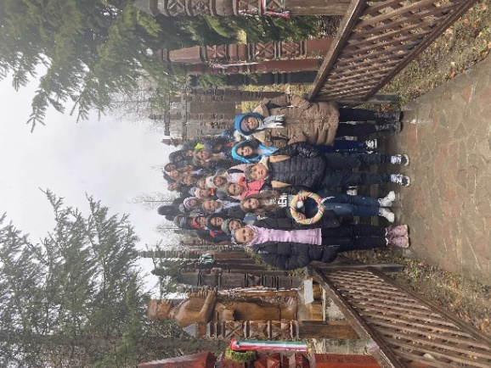
Kép (14-15.): Kovászna megye, Kézdivásárhely, Gábor Áron emlékmű
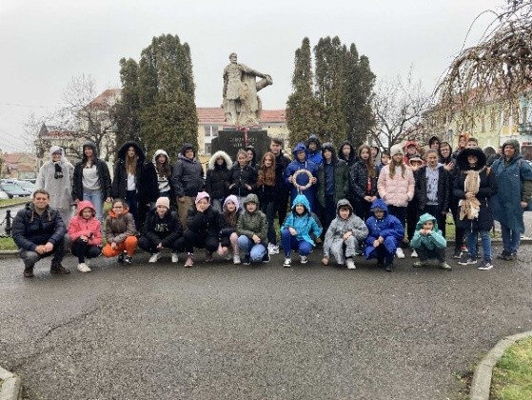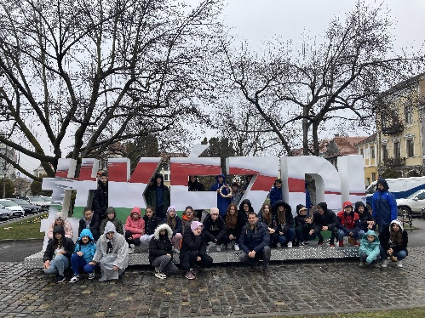

Kép (16-18.): Csernáton-a Haszmann Pál Szabadtéri Múzeum
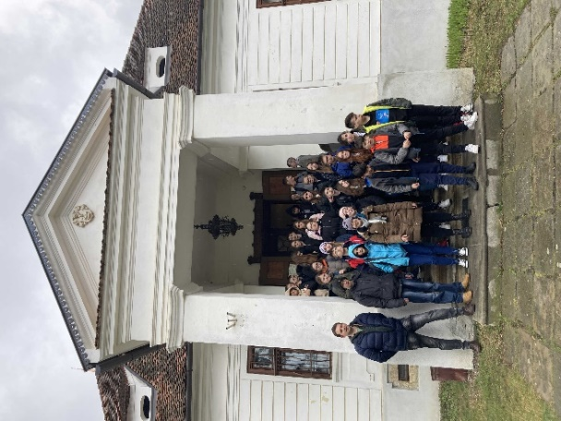
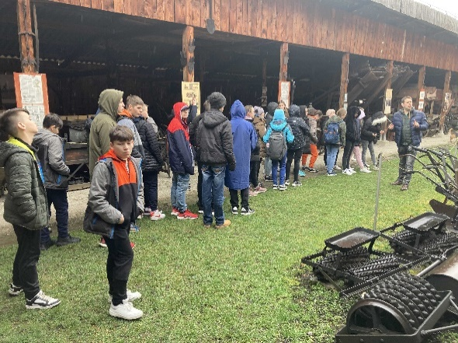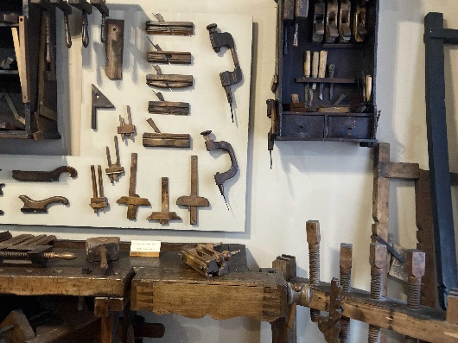

4.nap: 2023.03.22., szerda
A 4. nap nagyon érdekes előadásokon vettünk részt! Kisbaconban Benedek Elek emlékművét koszorúztuk meg, majd Etelka néni vízimalmát működés közben megtekintettük. Benedek Elek házában az egyik leszármazottja tartott életéről, munkásságáról tartalmas előadást. Itt kiegészítve irodalmi túránkat Benedek Elek Farkas kántorsága című meséjét felolvasta az egyik tanulónk. Vargyason a híres bútorfestő Sütő családnál, valamint a vargyasi unitárius templomban, mèszkőbányában jártunk, ahol bőrig áztunk. A nagyajtai vártemplomban az unitárius lelkész zseniális előadását hallgathattuk meg a templom és település történetéről, híres szülöttéről, Kriza Jánosról. Vacsora után próbáltuk a bemutatkozó műsorunkat, amelyet másnap Nagyajta általános iskolájában adtunk elő.

Kép (19-20.): Kovászna megye, Kisbacon, Etelka néni vízimalma
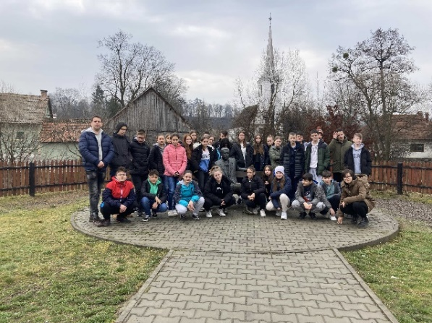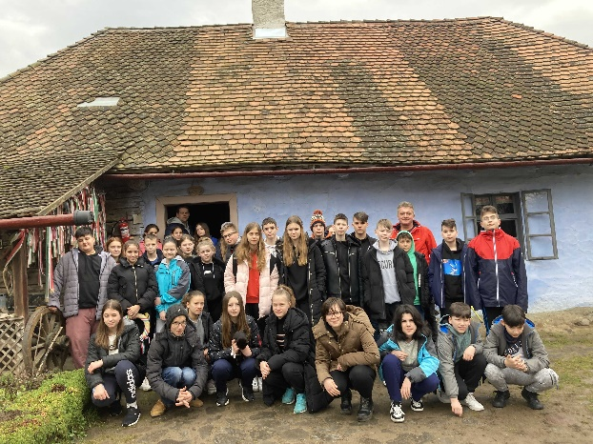
Kép (21-22.): Kovászna megye, Kisbacon - Benedek Elek emlékház
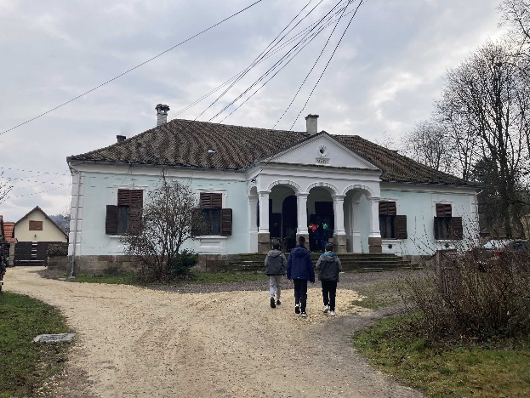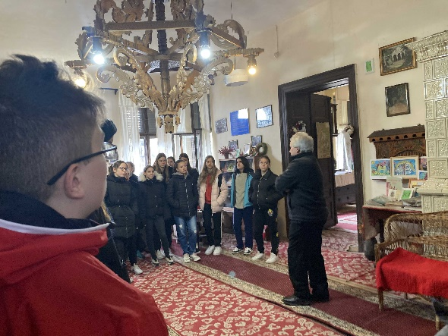

Kép (23.): Kovászna megye, Vargyas, bútorfestő Sütő család
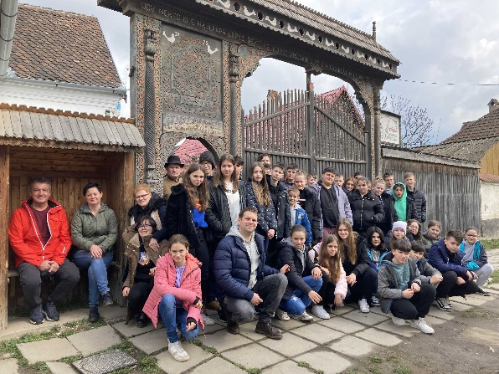

Kép (24.): Kovászna megye, Vargyas, Unitárius templom

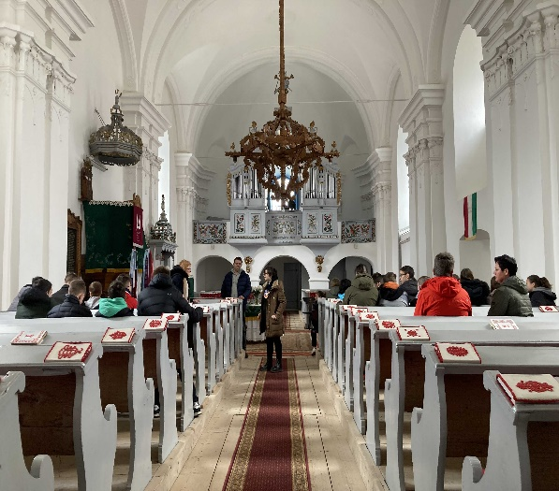

5. nap: 2023.03.23., csütörtök
Az 5. nap az előzőkhez hasonlóan mozgalmas volt. A kiadós reggeli után busszal a nagyajtai általános iskolába látogattunk el. Nagyon kedvesen, szívélyesen fogadtak bennünket. Játékos, ismerkedős foglalkozáson vettünk részt a vendéglátó iskola hetedikes és nyolcadikos tanulóival. Színvonalas előadást hallgathattunk a település történetéről, majd mi is meglepetés műsorral kedveskedtünk a vendéglátóinknak. Ebédre visszatértünk Barótra a vendéglőbe, ahonnan Vargyasra mentünk autóbusszal. Ott látogatóban jártunk Soóséknál, a vargyasi értékörökítőknél, akik bútorfestéssel foglalkoznak. Ezt követően lovas szekerekkel másfél órát utaztunk a Vargyas-szoros irányába, aztán gyalog folytattuk utunkat. Kalandos túra volt! A patak mentén haladva több lengőhídon is keresztülmentük, valamint igazi bátorságpróba volt a magasabb térszínen elhelyezkedő barlang bejáratának megközelítése is. Egy rövidebb barlangot is bejártunk, ahol alvó denevéreket is megszemlélhettünk. A visszautat szintén gyalog és lovas szekerekkel tettük meg, majd autóbusszal Barótra tértünk, ahol a megszokott vendéglőben megvacsoráztunk. Az esti program pakolás volt, hiszen másnap korán kellett elindulni.

Kép (25- 28.): Kovászna megye, Nagyajta, Kriza János Általános Iskola
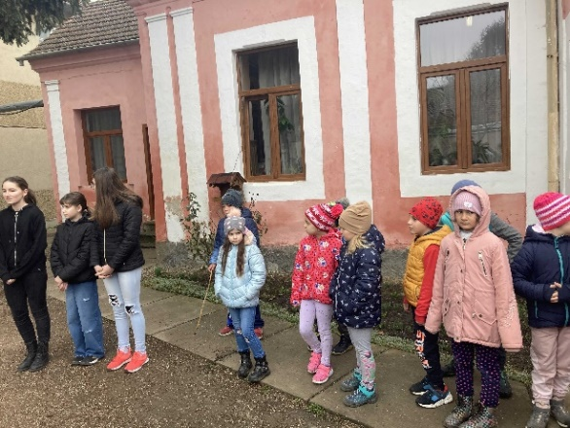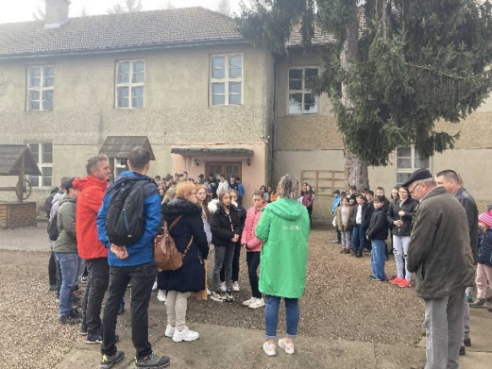

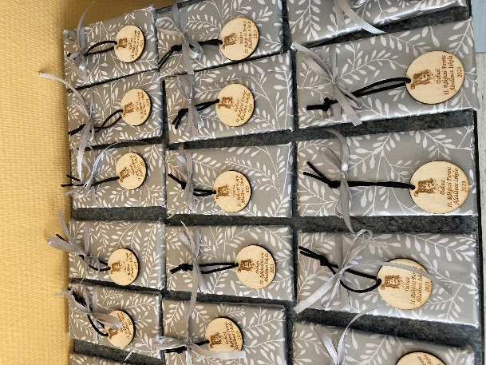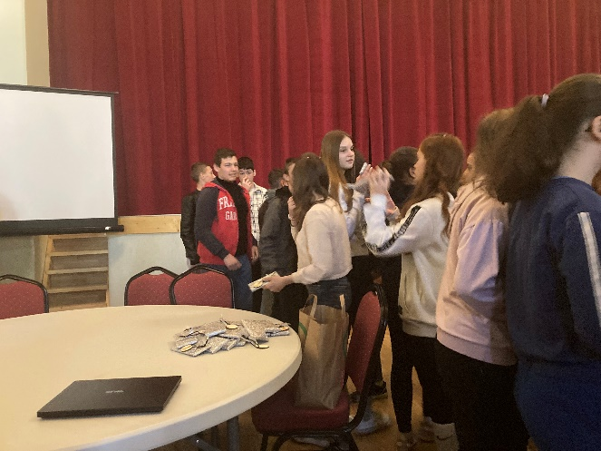

Kép (29-30.): Kovászna megye, Vargyas-szoros
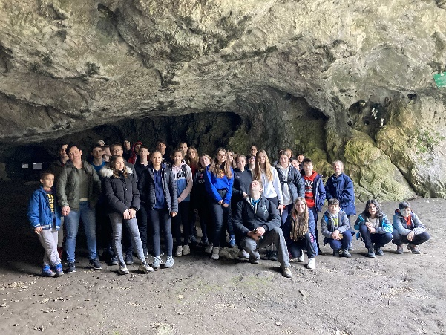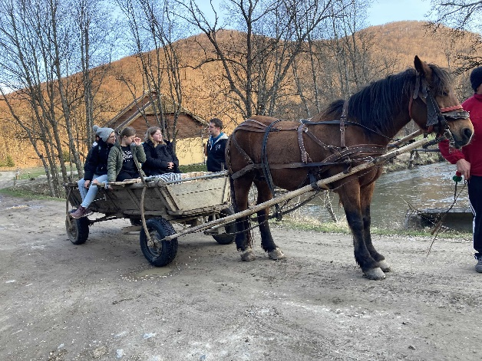

6. nap: 2023.03.24., péntek
Az utolsó nap nagyon korán kelt a tábor. Lehúztuk az ágyneműket, lehordtuk azokat a földszinti mosókonyhába, összeszedtük zsákba a szobák kukáiból a szemetet, végül a bőröndjeinket a buszba pakoltuk. Elköszöntünk a panziós néniktől, és Baróttól. Aztán indult a busz Fehéregyházára, ahol megkoszorúztuk a Petőfi-emlékművet. Ezután Vajdahunyad felé vettük az irányt, ahol megtekintettük a híres várat. A szemlélődésben szakszerű vezetést kaptunk egy helyi tanárnőtől, aki a várkápolnában elszavalta Petőfi Vajdahunyadon című költeményét. A hét folyamán több alkalommal megrendített bennünket, hogy az erdélyi magyarokat milyen végtelenül nagy hazafias érzelmek vezérlik! Ilyen alkalmakkor elnémult a legizgágább gyerek is! A vár megtekintése után végre elindultunk hazafelé, este 20 óra után érkeztünk meg Dabas-Sáriba. Útközben továbbra is folytatódtak a gyerekek kiselőadásai, valamint szlenggyűjtési versenyt indított Hajni néni a fiúk és lányok között. A megérkezés után Ismerős arcok Nélküled című dalával köszöntünk el az idegenvezetőnktől Pájer Györgytől, és a tartalmas, élményekkel teli „Határtalan Programunktól”.

Kép (31.): Maros megye, Fehéregyháza, Petőfi-emlékmű

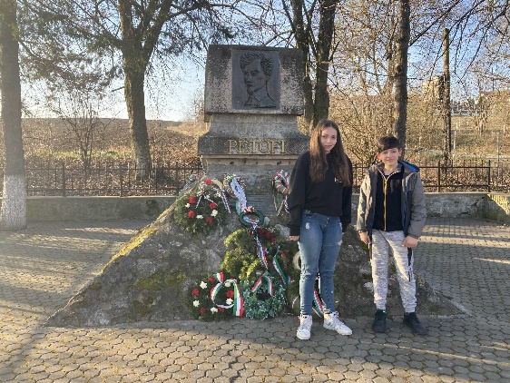

Kép (32-33.): Hunyad megye, Vajdahunyad, Vajdahunyadi vár

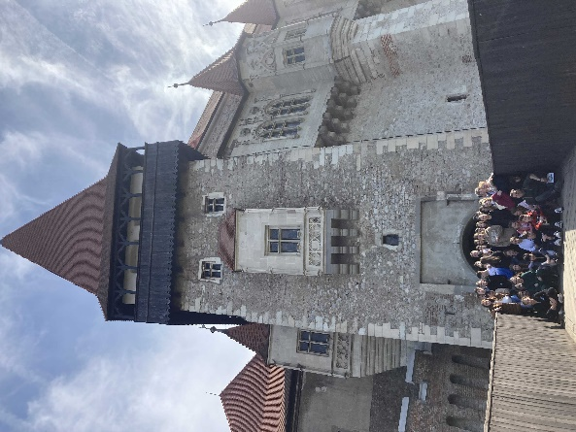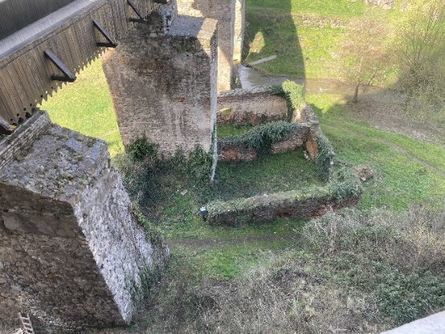

Ezúton is köszönjük Pájer György idegenvezetőnk odaadó munkáját, humorérzékét és a Derzs Panzió ügyes vendéglátóinak, Erzsike és Rozika néninek a szívélyes, kedves fogadtatást, bőséges ellátásunkat, valamint a sofőrök fáradságos munkáját!
A Magyarság Háza a rendhagyó tanórákra történő túljelentkezések miatt rendelkezésünkre bocsátotta a magyar mesemondás kialakulásáról, tájegységenkénti szimbólumrendszeréről, és jellemzői vonásairól szóló dokumentumfilmet, melyet osztályfőnöki tanórákon tekintettünk meg, és dolgoztunk fel. A filmben elhangzottakat PPT bemutatóval egészítettük ki, majd csoportmunkában, játékos feladatokkal rögzítettük.

Az oktatási intézményünk témanapot szervezett a nemzeti összetartozás témájában, illetve a Nemzeti Összetartozás Napján. Dabas Város Önkormányzata a trianoni döntés 103. évfordulója alkalmából szervezett megemlékezést, melyen intézményünk 7. osztályos tanulói is részt vettek. Ez a gazdag kulturális program Dabas város Önkormányzatának a segítsége nélkül nem valósulhatott volna meg, ezért neki is köszönettel tartozunk!

